附件2
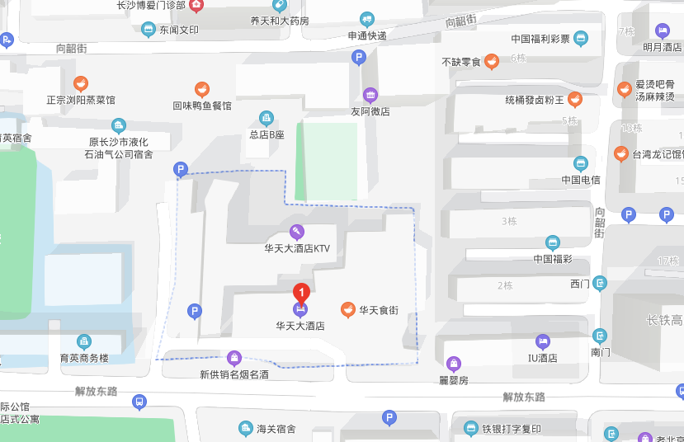
会议地点交通图
乘车路线：
1、黄花国际机场：25公里；磁浮机场站(A口)乘坐磁浮快线途径2站到达磁浮高铁站，换乘坐轨道交通2号线途径8站到达袁家岭站，步行500米到达终点长沙华天大酒店总店；乘出租车约75元；
2、长沙站：1.7公里；长沙火车站(4口)乘坐轨道交通2号线途径1站到达袁家岭站，步行500米到达终点长沙华天大酒店总店；乘出租车约10元；
3、长沙南站：12.9公里；长沙火车南站(2口)乘坐轨道交通2号线途径8站到达袁家岭站，步行500米到达终点长沙华天大酒店总店；乘出租车约32元。

